МИНИСТЕРСТВО ОБРАЗОВАНИЯ И НАУКИ
РОССИЙСКОЙ ФЕДЕРАЦИИ
ФЕДЕРАЛЬНОЕ АГЕНТСТВО ПО ОБРАЗОВАНИЮ
ГОСУДАРСТВЕННОЕ ОБРАЗОВАТЕЛЬНОЕ УЧРЕЖДЕНИЕ
ВЫСШЕГО ПРОФЕССИОНАЛЬНОГО ОБРАЗОВАНИЯ
ТЮМЕНСКИЙ ГОСУДАРСТВЕННЫЙ УНИВЕРСИТЕТ
Институт математики и компьютерных наук
Кафедра математики и информатики.

Курсовая работа
По дисциплине: «Основы программирования»

На тему:
Интеллектуальные системы: назначение, принципы построения, функциональные возможности, методы приобретения знаний.

ВЫПОЛНИЛ: студентка 393 группы
Сазонова Оксана.
ПРОВЕРИЛА: ст. преподаватель
Кафедры МиИ
Трофимова Т. Ю

Тюмень, 2010

Оглавление
Оглавление 2
Введение 3
Глава 1. Интеллектуальные системы: назначение, принципы построения, функциональные возможности, методы приобретения знаний. 3
§ 1. 1. Назначение интеллектуальных систем 3
§ 1. 2. Принципы построения и организации интеллектуальных систем 3
п. 1. 2. 1. Принцип системности. 3
п. 1. 2. 2. Принцип иерархичности. 3
п. 1. 2. 3. Принцип многоканальности. 3
п. 1. 2. 4. Принцип адаптивности. 3
п. 1. 2. 5. Принцип взаимности функциональных и структурных свойств. 3
п. 1. 2. 6. Принцип эквифивальности. 3
п. 1. 2. 7. Принцип динамического самопрограммирования. 3
§1. 3. Функциональные возможности интеллектуальных систем 3
§1. 4. Методы приобретения знаний. 3
п. 1. 4. 1. Категории знаний. 3
§ 1. 5. Виды интеллектуальных систем. 3
п. 1. 5. 1 Экспертные системы 3
п. 1. 5. 2 Гибридные интеллектуальные системы 3
п. 1. 5. 3 Интеллектуально - информационные системы. 3
Глава 2. Разработка программного продукта «Игра «100 спичек». 3
§ 2. 1. Постановка задачи. 3
§ 2. 2. Техническое описание программы. 3
§ 2. 3. Инструкция пользователя. 3
§ 2. 4. Структура программы. 3
Заключение 3
Приложение 1. Блок-схема. 3
Приложение 2. Код программы. 3
Список иллюстраций. 3
Список используемой литературы. 3

Введение
Интеллект (от латинского intellectus - познание, понимание, рассудок) - способность мышления, рационального познания. Естественным примером интеллектуальной системы является человек. Задачи, которые решает человек в своей практической деятельности на основе мышления, относятся к интеллектуальным. Деятельность человека, особенно интеллектуальная (творческая), еще изучена недостаточно, принципы и методы ее объясняются неоднозначно. Многочисленные попытки понять и использовать феномен интеллекта в практических целях имеют заманчивые перспективы и становятся все более и более реальными.
Будем называть систему, способную решать интеллектуальные задачи, интеллектуальной системой (ИС). К числу основных интеллектуальных задач по аналогии с деятельностью человека можно отнести задачи распознавания (образов, ситуаций, сцен, состояний), обучения и планирования поведения (принятия решений). В этом плане интеллектуальными называют еще системы, обладающие способностью к обучению и изменению своего поведения в результате обучения.
Целью данной курсовой работы является изучение интеллектуальных систем, их назначение. Принципы построения интеллектуальных систем, их функциональные возможности и методы приобретения знаний в интеллектуальных системах.
Актуальность этой темы заключена в том, что в настоящее время человека окружает огромное число различных интеллектуальных систем, которые помогают ему в решении различных задач.
Другой целью является разработка программного продукта «Игра «100 спичек» с целью отработки навыков в области программирования

Глава 1. Интеллектуальные системы: назначение, принципы построения, функциональные возможности, методы приобретения знаний.

§ 1. 1. Назначение интеллектуальных систем
В настоящее время развитие науки и техники достигло такого уровня, когда становится уже реальным создание искусственного интеллекта, или точнее, моделирование (имитация) возможностей и способностей человека, а решение указанных основных задач с помощью программных и аппаратных средств. Системы Искусственного интеллекта(ИИ) должны воспроизводить функции естественного интеллекта. Поэтому изучению систем ИИ должно предшествовать рассмотрение основных свойств и особенностей естественного интеллекта для того, чтобы понять и использовать свойства биологических систем для решения технических проблем. Кибернетическое изучение живого помогает раскрыть как общие законы функционирования сложных систем, так и частные свойства отдельных органов и организма в целом с точки зрения происходящих в живых, существах информационных процессов и процессов управления.
Новое поколение систем - интеллектуальные системы (ИС) - вызвало к жизни другие принципы организации компонентов систем, появились иные понятия, термины, блоки, не встречавшиеся ранее в разработках и, следовательно, в научной литературе. Интеллектуальные системы способны синтезировать цель, принимать решение к действию, обеспечивать действие для достижения цели, прогнозировать значения параметров результата действия и сопоставлять их с реальными, образуя обратную связь, корректировать цель или управление.
ИС могут решать интеллектуальные задачи, распознавать ситуации (образы), обучаться понятиям и навыкам, формировать модель обстановки (решаемой задачи), планировать поведение (принимать решение), определять управляющие воздействия и осуществлять их обработку. Возможности практической реализации. ИС для решения различных задач зависят, прежде всего от производительности современных ЭВМ.
Характерной чертой уже действующих систем, ориентированных в основном на обработку знаний, является высокий уровень развития их программного обеспечения. С его помощью решаются задачи обработки символьной информации, перебора решений вычислительных и логических задач и построения логического вывода решения с использованием заданных систем правил, работы с БД, высокоскоростной обработки изображений, речи и другие. В настоящее время при разработке ИС все чаще используются специализированные аппаратные средства. реализующие в той или иной степени их основные функции.

§ 1. 2. Принципы построения и организации интеллектуальных систем
Изучение ИС позволяет сделать попытку сформулировать общие принципы, которые, не являясь достаточными, отражают необходимые моменты в их организации и функционировании.

п. 1. 2. 1. Принцип системности.
ИС могут быть только сложными системами, функции всех их элементов должны быть согласованы с назначением системы и их местом в них, а также между собой. Именно взаимная согласованность и взаимозависимость элементов системы обеспечивает целостность и функциональную полноту наиболее совершенных ИС. Это может также приводить к структурной или функциональной избыточности.

п. 1. 2. 2. Принцип иерархичности.
Сложная иерархическая многоуровневая структура является основой для одновременного протекания множества процессов. Уровень неординарности итогового процесса зависит от характера совокупности составляющих процессов. Сложная совокупность процессов принципиально характеризуется и сложной структурой. Таким образом, в некотором роде уровень сложности системы и ее структуры определяет и потенциальный уровень ее интеллекта.

п. 1. 2. 3. Принцип многоканальности.
Получение согласованных с обстоятельствами и средой решений различных задач основывается на информации, получаемой извне по многим каналам и работающим на различных физических принципах, что позволяет иметь разнородную характеристику специальных свойств объектов среды. Комплексирование информационных данных позволяет иметь более объективную и более полную картину о происходящих процессах. Разнородная информация, получаемая по разным каналам, обрабатывается примерно за одинаковое минимально возможное время.
Наглядность этого принципа характеризует следующий факт. Человек способен решать различного рода опознавательные задачи за доли секунды, а зрительная система человека несомненно работает как параллельное устройство, Параллельная обработка как зрительной информации, так и поступающей в мозг человека от других органов чувств, дозволяет реализовать инвариантное опознавание объектов.

п. 1. 2. 4. Принцип адаптивности.
Принцип адаптивности предполагает наличие у ИС потенциальных возможностей улучшения работы: в условиях априорной и текущей неопределенности на основе обучения на опыте.
Особая роль при этом принадлежит элементам системы - реализующим память.
Адаптация может происходить путем самонастройки, самообучения или самоорганизации. Адаптивные способности могут определяться объемом информации (памятью) системы и потребными затратами времени на ее обработку.

п. 1. 2. 5. Принцип взаимности функциональных и структурных свойств.
Естественно, что назначение системы, ее функции непосредственно влияют на структуру системы. Однако и структура системы должна способствовать наиболее полной
реализации функций.

п. 1. 2. 6. Принцип эквифивальности.
Этот принцип предполагает наличие у системы множества взаимосогласованных последовательностей реакций на определенные внешние воздействия, приводящих к одному и тому же практически полезному результату.

п. 1. 2. 7. Принцип динамического самопрограммирования.
Самая замечательная особенность нервного управления, наиболее ярко выраженная в целеустремленном творческом разуме человека, заключается в способности на основании разнообразного анализа ситуаций мгновенно создавать сложнейшие и вместе с тем оптимальные программы деятельности, которые непрерывно перестраиваются и корректируются с учетом прошлых событий, текущей действительности и прогнозирования будущего. Уже образование элементарного условного рефлекса представляет собой выработку новой программы поведения. Усложнение условных рефлексов означает все более высокую самоорганизацию поведенческих программ. В кибернетическом смысле основная функция высшей нервной деятельности состоит в динамическом поведении самопрограммирования.

§1. 3. Функциональные возможности интеллектуальных систем
Естественные системы различаются по своей сложности и уровню организации. Понятие об организации системы предполагает определенное согласование состояний и деятельности ее подсистем и составляющих элементов. Это согласование достигается передачей сигналов (сообщений) по внутрисистемным связям, а для поддержания высокого уровня организованности необходимо постоянное общение с окружающим миром. Еще более необходима передача сообщений по внутрисистемным и межсистемным связям для формирования и выдачи командных сигналов при осуществлении актов управления.
Основным свойством естественных ИС является их способность к адаптации при изменении условий функционирования. Способность к адаптации путем самоорганизации основывается как на множественности элементов системы и разветвленности связей между ними, способствующих возникновению целостности, так и на наличии гибкого взаимодействия между элементами по типу обратных связей. Существенным признаком самоорганизации является обособление интеллектуальных систем от окружающей среды.
Функциональной особенностью обособленной ИС является активное взаимодействие ее со средой. Особенности ее структурной организации определяют направление и объем процессов взаимодействия системы со средой. Наличие чрезвычайно разнообразных обратных связей на всех уровнях влияет на интенсивность процессов взаимодействия. Отрицательные обратные связи обеспечивают стабильность функций системы, постоянство ее параметров, устойчивость к внешним воздействиям, Положительные обратные связи играют роль усилителей процессов и имеют особое значение для развития, накопления изменений. Наличие отрицательных и положительных обратных связей приводит к возможности развития по некоторому закону (программе) с использованием внешних ресурсов.
Сложная динамическая (устойчиво неравновесная) организация целенаправленной функционирующей системы требует непрерывного управления, без которого система не может существовать. Особенность этого управления состоит в том, что оно служит причиной ряда процессов в самой системе и прежде всего процессов внутреннего саморегулирования по законам организации системы.
Основными функциями самоорганизующейся системы являются функции информационного обеспечения (ФИО), материального и энергетического обеспечения (ФМЭО), перемещения (ФП) и адаптации (ФА). С точки зрения реализации НИ наибольший интерес представляет ФИО, которая является всеобъемлющей. Информация необходима для контроля внутреннего состояния системы, распознавания ситуаций, решения задачи обеспечения функционирования, выявления закономерностей и обучения. Для последующего использования получаемая информация должна разделяться и откладываться в соответствующие системы памяти (оперативные и долговременные).
Функцию информационного обеспечения реализуют органы контроля окружающей среды, навигации и анализа объектов. Обработка сигналов этих органов информации осуществляется особым управляющим узлом (УУ) (устройством), в котором производится анализ полученных данных, их обработка и обобщение, оценка ситуации и принятие решения. Одновременно ведется обогащение памяти, накопление опыта, обучение и отработка логических методов обработки информации.

§1. 4. Методы приобретения знаний.
Динамические свойства ИС могут быть описаны в пространстве состояний. Интеллектуальные операторы, реализующие восприятие, представление, формирование понятия, суждения и умозаключения в процессе познания, являются формальным средством обработки сведений и знаний, а также принятия решения. Все эти аспекты должны быть положены в основу построения ДЭС, функционирующих в реальном времени и реальном мире.
Динамическая экспертная система есть некоторое комплексное образование, способное оценивать состояние системы и среды, сопоставлять параметры желаемого и реального результатов действия, принимать решение и вырабатывать управление, способствующее достижению цели. Для этого ДЭС должна обладать запасом знаний и располагать методами решения задач.

п. 1. 4. 1. Категории знаний.
1) концептуальное (на уровне понятий) знание - это знание, воплощенное в словах человеческой речи или, конкретнее, - в научно-технических терминах и, естественно, в стоящих за этими терминами классах и свойствах объектов окружающей среды. Сюда же входят связи, отношения и зависимости между понятиями и их свойствами, причем связи абстрактные, также выраженные словами и терминами. Концептуальное знание - это сфера, главным образом, фундаментальных наук, если учитывать, что понятие есть высший продукт высшего продукта материи - мозга;
2) фактуальное, предметное знание - это совокупность сведений о качественных и количественных характеристиках конкретных объектов. Именно с этой категорией знания связываются термины «информация» и «данные», хотя такое употребление этих терминов несколько принижает их значение. Любое знание несет информацию и может быть представлено в виде данных; фактуальное знание - это то, с чем всегда имели дело вычислительные машины и с чем они больше всего имеют дело до сих пор. Современную форму накопления данных принято называть базами данных. Конечно, для организации баз данных, для поиска в них нужной информации надо опираться на концептуальное знание;
3) алгоритмическое, процедурное знание - это то, что принято называть словами «умение», «технология» и др. В вычислительном деле алгоритмическое знание реализуется в виде алгоритмов, программ и подпрограмм, но не всяких, а таких, которые могут передаваться из рук в руки и использоваться без участия авторов. Такая реализация алгоритмического знания называется программным продуктом. Наиболее распространенные формы программного продукта - пакеты прикладных программ, программные системы и другие, ориентированные на конкретную область применения ДЭС.
Организация и использование пакетов прикладных программ базируется на концептуальном знании. Ясно, что концептуальное знание является более высокой, определяющей категорией знания, хотя, с точки зрения практики, другие категории могут казаться более важными. Именно поэтому, вероятно, концептуальное знание редко воплощается в форме, доступной для обработки на вычислительных машинах. А если воплощается, то чаще всего неполно и односторонне. Носителем концептуального знания остается в большинстве случаев человек. Это тормозит автоматизацию многих процессов. Представления концептуального знания, а точнее, системы, реализующие все три категории знания, но выделяющие концептуальное знание на первый план и работающие на основе его интенсивного использования, называются базами знаний.

§ 1. 5. Виды интеллектуальных систем.

п. 1. 5. 1 Экспертные системы
Экспертная система (ЭС, expert system) — компьютерная программа, способная частично заменить специалиста-эксперта в разрешении проблемной ситуации. ЭС начали разрабатываться исследователями искусственного интеллекта в 1970-х годах, а в 1980-х получили коммерческое подкрепление.
В информатике экспертные системы рассматриваются совместно с базами знаний как модели поведения экспертов в определенной области знаний с использованием процедур логического вывода и принятия решений, а базы знаний — как совокупность фактов и правил логического вывода в выбранной предметной области деятельности.
Похожие действия выполняет программа-мастер (wizard). Мастера применяются как в системных программах так и в прикладных для интерактивного общения с пользователем (например, при установке ПО). Главное отличие мастеров от ЭС — отсутствие базы знаний; все действия жестко запрограммированы. Это просто набор форм для заполнения пользователем.
Другие подобные программы — поисковые или справочные (энциклопедические) системы. По запросу пользователя они предоставляют наиболее подходящие (релевантные) разделы базы статей (представления об объектах областей знаний, их виртуальную модель).

п. 1. 5. 2 Гибридные интеллектуальные системы
Под гибридной интеллектуальной системой принято понимать систему, в которой для решения задачи используется более одного метода имитации интеллектуальной деятельности человека. Таким образом ГИС — это совокупность: аналитических моделей,
экспертных систем, искусственных нейронных сетей, нечетких систем генетических алгоритмов, имитационных статистических моделей.

п. 1. 5. 3 Интеллектуально - информационные системы.
Интеллектуальная информационная система (ИИС, англ. intelligent system) — разновидность интеллектуальной системы один из видов информационных систем, иногда ИИС называют системой, основанных на знаниях. ИИС представляет собой комплекс программных, лингвистических и логико-математических средств для реализации основной задачи: осуществление поддержки деятельности человека и поиска информации в режиме продвинутого диалога на естественном языке

Глава 2. Разработка программного продукта «Игра «100 спичек».

§ 2. 1. Постановка задачи.
Требуется разработать программное приложение «Игра 100 спичек». Суть игры: из кучки, первоначально содержащей 100 спичек, двое играющих поочередно берут по несколько спичек: не менее одной и не более десяти. Выигрывает игрок, взявший последнюю спичку. Имеется возможность выбора: игра с компьютером или с другим пользователем.

§ 2. 2. Техническое описание программы.
Язык программирования: Delphi7, требуемая ОС: Windows 95 и выше.

§ 2. 3. Инструкция пользователя.
Для правильного отображения кириллицы может потребоваться произвести настройку шрифта следующим образом: нажать Правую Кнопку Мыши на адресной строке, во вкладке “Шрифт” изменить шрифт на Lucida Console и сохранить изменения для всех последующих запусков. Данная программа представляет собой алгоритм, который можно разделить на две составляющих: часть, где описан алгоритм, для игры пользователя и компьютера и часть где описан алгоритм для игры пользователя с другим пользователем.
При запуске файла progacurs_ov.exe пользователь увидит меню:
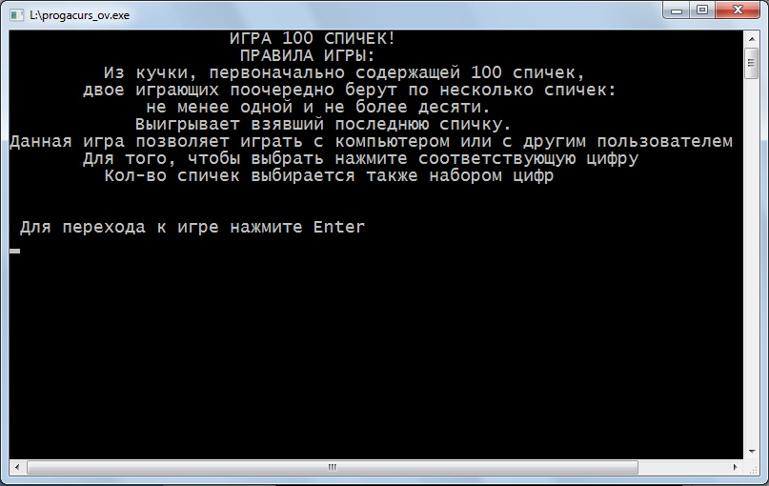
Рисунок 1 меню программы
После того как он выполнит предложенные действия откроется меню:
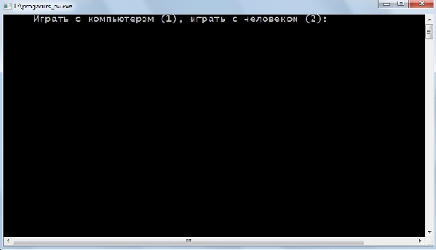
Рисунок 2 выбор игрока

После чего начнется сама игра. Если пользователь нажал (1), тогда он будет играть с компьютером. Сначала право хода будет предоставлено самому игроку.
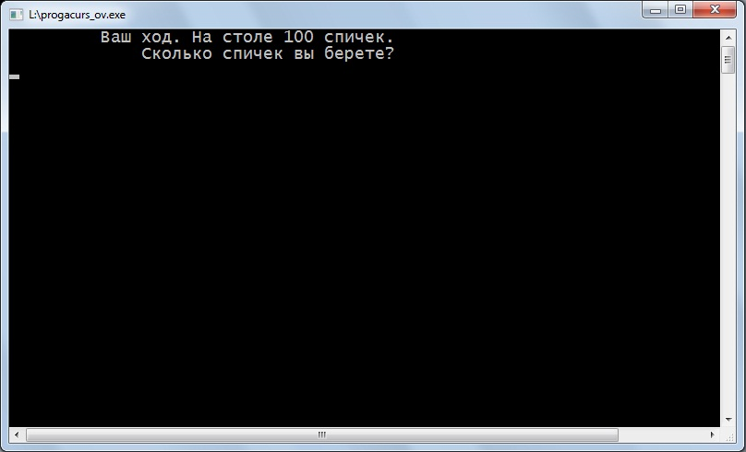
Рисунок 3 ход пользователя
Если игрок ввел число неудовлетворяющее правилам игры, тогда выходит сообщение
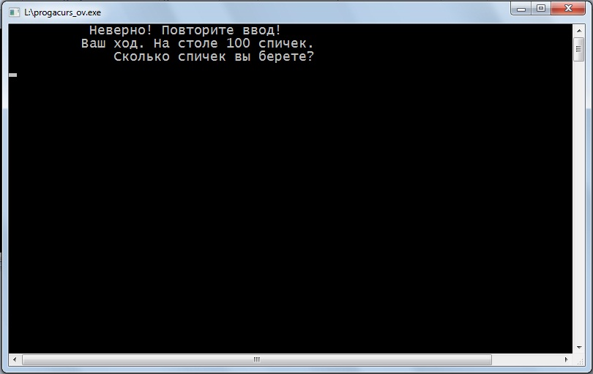
Рисунок 4 ошибка ввода
Затем право хода предоставляется компьютеру.
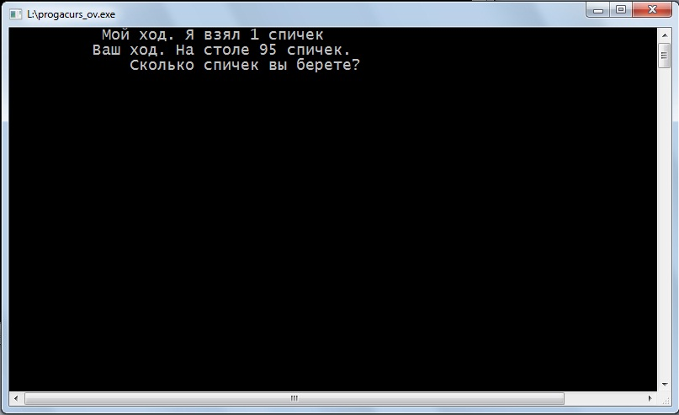
Рисунок 5 ход копьютера

Игра продолжается пока пользователь или компьютер не заберут последнюю спичку после чего выводится сообщение о результате игры.
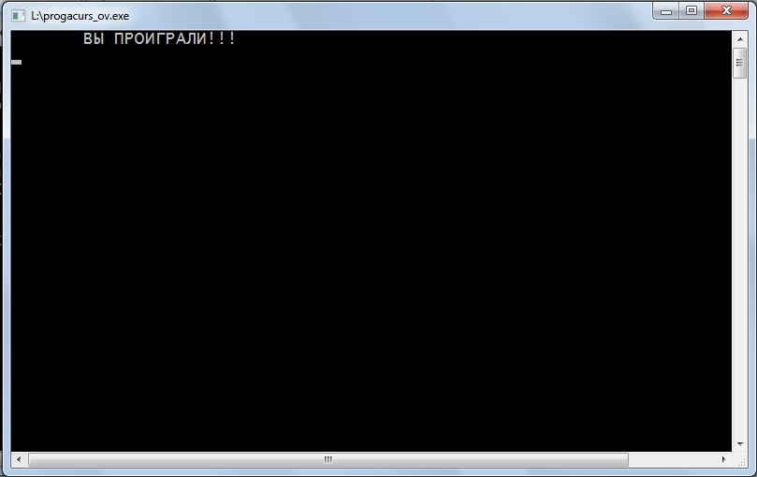
Рисунок 6 вывод результата
Если пользователь выбрал (2), тогда он будет играть с другим пользователем.
Сначала ход предоставляется игроку №1.

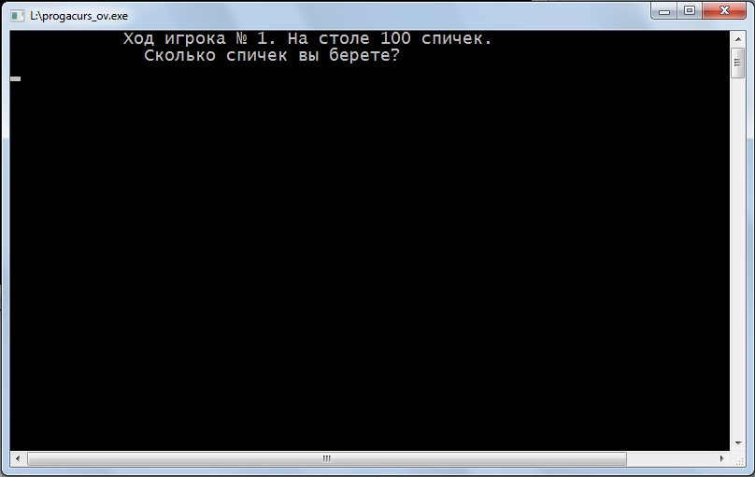
Рисунок 7 ход игрока №1
Затем ходит игрок №2. Если один из игроков ввел число, не удовлетворяющее условиям игры, тогда выводится
сообщение. Игра продолжается пока один из игроков не заберет последнюю спичку. Если спичку забрал игрок №1, тогда выводится сообщение

§ 2. 4. Структура программы.

В начале программы пользователю предоставляется возможность путем ввода значения переменной k выбрать, с кем он будет играть (при k=1, при k=2 , иначе повторяется ввод запроса на выбор значения k). После этого переменной S (общее кол-во спичек требуемых для игры) присваивается значение «100». Затем пользователь путем ввода значений переменной N выбирает, какое кол-во спичек он хочет взять. Происходит проверка значения переменной N на соответствие условию (при N>=1, при N<=10 иначе повторяется ввод запроса на выбор значения N). Если значение переменной N соответствует заданным условиям, тогда значение переменной S уменьшается на значение переменной N. Если пользователь в начале игры выбрал значение k=1, тогда после его хода осуществляется ход компьютера, значение переменной задается следующим образом N:=Random(10)+1. В случае, когда после хода пользователя значение переменной S<=10, тогда переменной S присваивается значение «0». Пользователь и компьютер будут ходить поочередно, пока значения переменной S не достигнет нуля. После этого происходит вывод результата на экран.
Если пользователь изначально выбрал значение k=2, в этом случае игра осуществляется между двумя пользователями, которые ходят поочередно, все действия производятся аналогично.

Заключение
В процессе изучения материала, относящегося к теме данной курсовой работы, я узнала, что такое интеллектуальные системы, как они применяются, способы построения интеллектуальных систем, какие у них функциональное возможности, какие существуют методы приобретения знаний в интеллектуальных системах.
В заключении стоит отметить, что интеллектуальные системы все больше проникают в жизнь человека и играют очень важную в ней роль. Со временем я считаю, что интеллектуальные системы будут охватывать все сферы человеческой жизни.
Что касается практической части, то мною был разработан программный продукт «Игра «100 спичек».
Таким образом я считаю, что поставленные цели, заявленные во введении мной были выполнены.

Приложение 1. Блок-схема.

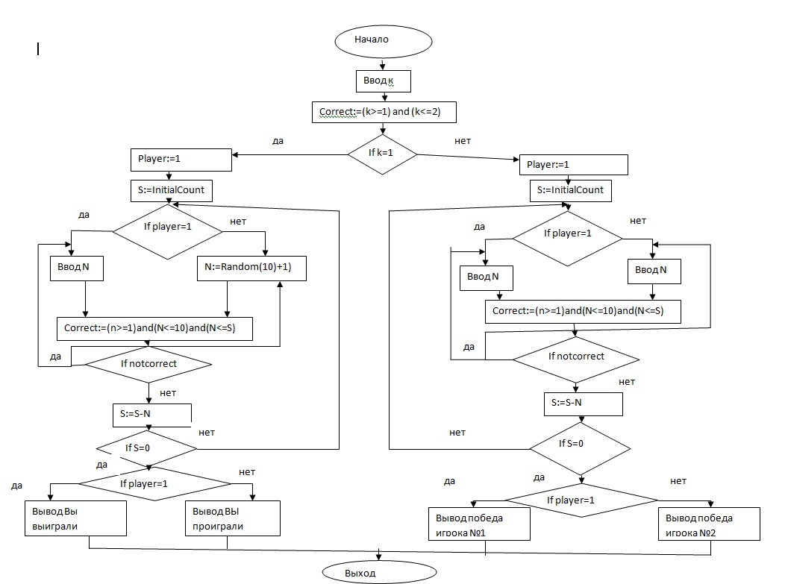
Рисунок 8 блок-схема

Приложение 2. Код программы.
program progacurs_ov;
{$APPTYPE CONSOLE}
uses
windows,
CRT;
const InitialCount=100;
var S,N,Player,k: integer; Correct: boolean;
begin
SetConsoleCP(1251);
SetConsoleOutputCP(1251);
writeln(' ИГРА 100 СПИЧЕК!');
writeln(' ПРАВИЛА ИГРЫ:');
writeln(' Из кучки, первоначально содержащей 100 спичек,');
writeln(' двое играющих поочередно берут по несколько спичек:');
writeln(' не менее одной и не более десяти.');
writeln(' Выигрывает игрок, взявший последнюю спичку.');
writeln('Данная игра позволяет играть с компьютером или с другим пользователем');
writeln(' Для того, чтобы выбрать нажмите соответствующую цифру');
writeln(' Кол-во спичек выбирается также набором цифр');
writeln;
writeln;
writeln(' Для перехода к игре нажмите Enter');
readln;
ClrScr;
repeat
writeln(' Играть с компьютером (1), играть c человеком (2): ');
readln(k);
correct:=(k>=1) and (k<=2);
if not correct then
writeln(' Неправильно выбрано число игроков');
until correct;
if k=1 then
begin
player:=1;
S:=InitialCount;
ClrScr;
repeat
if Player=1 then
begin
repeat
writeln(' Ваш ход. На столе ',S,' спичек.');
writeln(' Сколько спичек вы берете?');
readln(N);
ClrScr;
Correct:=(N>=1) and (N<=10) and (N<=S);
if not Correct then
writeln(' Неверно! Повторите ввод! ');
until Correct;
ClrScr;
end
else
begin
N:=Random(10)+1;
if N>S then N:=S;
writeln(' Мой ход. Я взял ',N,' спичек');
end;
if S<=10 then S:=0 else S:=S-N;
if Player=1 then
Player:=2
else
Player:=1;
until S=0; ClrScr;
if Player=1 then
writeln(' ВЫ ПРОИГРАЛИ!!!')
else
writeln(' ВЫ ПОБЕДИЛИ!!!');
readln;
end
else
begin
player:=2;
S:=InitialCount;
ClrScr;
repeat
if Player=2 then
begin
repeat
write(' Ход игрока № 1. На столе ', S,' спичек.');
write (' Сколько спичек вы берете?');
readln(N);
ClrScr;
Correct:=(N>=1) and (N<=10) and (N<=S);
if not Correct then
writeln(' Неверно! Повторите ввод!');
until Correct;
end
else
begin
repeat
write(' Ход игрока № 2. На столе ', S,' спичек.');
write (' Сколько спичек вы берете?');
readln(N);
ClrScr;
Correct:=(N>=1) and (N<=10) and (N<=S);
if not Correct then
writeln(' Неверно! Повторите ввод!');
until Correct;
end;
S:=S-N;
if Player=1 then
Player:=2
else
Player:=1;
until S=0;
ClrScr;
if Player=1 then
writeln(' ПОБЕДА ИГРОКА № 1 !!!')
else
writeln(' ПОБЕДА ИГРОКА № 2 !!!');
readln;
end;
readln;
exit;
end.

Список иллюстраций.
Рисунок 1 меню программы 3
Рисунок 2 выбор игрока 3
Рисунок 3 ход пользователя 3
Рисунок 4 ошибка ввода 3
Рисунок 5 ход копьютера 3
Рисунок 6 вывод результата 3
Рисунок 7 ход игрока №1 3
Рисунок 8 блок-схема 3

Список используемой литературы.
1). В. Б. Кудрявцев. Введение в теорию интеллектуальных систем: Учеб. пособие/МаксПресс – М., 2006. – 210 с.
2). Л. С. Болотова. Системы искусственного интеллекта. Теоретические основы и формальные модели представления знаний: Учеб. пособие/ МИРЭА.– М., 2001. – 78 с.
3). Гаврилова Т.А., Хорошевский В.Ф. Базы знаний интеллектуальных систем. – СПб: Питер, 2001.– 384 с.
4). П. Джексон. Введение в экспертные системы.- М.: Изд-во Вильямс, 2001.- 624 с.
5). Искусственный интеллект. Справочник. Книги 1,2,3. –М., 1990
6). Мичи Д., Джонстон Р. Компьютер – творец.- М.: Мир, 1987.- 255 с.
7). Пупков К.А., Коньков В.Г. Интеллектуальные системы. - M.: Изд-во МГТУ им. Н.Э. Баумана, 2003. - 348 с.:ил.

